**МИНИСТЕРСТВО ОБРАЗОВАНИЯ И НАУКИ РЕСПУБЛИКИ КОМИ**

**Государственное профессиональное образовательное учреждение**

**«Воркутинский арктический горно-политехнический колледж»**

**КУРСОВОЙ ПРОЕКТ**

По дисциплине МДК.07.01 Управление и автоматизация баз данных

**Разработка базы данных «Сервисный центр»**

Выполнил студент гр. ИСП-21 /___________/Штрак Владислав Романович

(подпись) (Ф.И.О.)

**ОЦЕНКА:_____________**

Дата:__________________

**ПРОВЕРИЛ**

Научный руководитель_____________/ Егоров Данил Павлович/

(подпись) (Ф.И.О.)

Воркута

2025

**СОДЕРЖАНИЕ**

**ВВЕДЕНИЕ** 3

**1.1** **СУБД SQL Server** 4

**1.2** **Microsoft SQL Server Management Studio** 5

**ГЛАВА 2. ПРОЕКТИРОВАНИЕ БАЗЫ ДАННЫХ** 7

**2.1 Разработка диаграммы ERD** 7

**2.2 Словарь данных** 9

**ГЛАВА 3. РАЗРАБОТКА БАЗЫ ДАННЫХ** 15

**3.1 Разработка базы данных** 15

**3.2 Введение в безопасность SQL Server** 25

**3.3 Управление безопасностью уровня сервера** 27

**3.4 Управление участниками уровня базы данных** 29

**3.5 Управление разрешениями уровня базы данных** 30

**3.6 Резервное копирование баз данных** 31

**3.7 Шифрование данных баз данных** 32

**ЗАКЛЮЧЕНИЕ** 35

**СПИСОК ИСПОЛЬЗУЕМОЙ ЛИТЕРАТУРЫ** 36

# **ВВЕДЕНИЕ**

Тема сервисного центра остается актуальной, поскольку современный человек все больше зависит от техники и ее бесперебойной работы. Сервисные центры играют важную роль в обеспечении этой бесперебойной работы, предоставляя качественные и необходимые услуги. Это делает данный бизнес перспективным и востребованным. Сервисный центр — это предприятие, предоставляющее услуги по ремонту, обслуживанию и технической поддержке различных устройств и оборудования. База данных «Сервисный центр» — это структурированная система хранения информации, которая позволяет эффективно управлять и отслеживать все аспекты работы сервисного центра. Она необходима для автоматизации процессов, учёта ресурсов и предоставления качественного сервиса клиентам.

**Объект**: база данных «Сервисный центр».

**Предмет**: анализ бизнес-процесса «Сервисный центр».

**Цель работы**: разработать базу данных «Сервисный центр».

**Задачи:**

* ﻿﻿выбрать инструментарий;
* ﻿﻿спроектировать базу данных;
* разработать базу данных.

**ГЛАВА 1. ВЫБОР ИНСТРУМЕНТАРИЯ**

## **СУБД SQL Server**

SQL server — это система управления базами данных, в работе с которой используется язык программирования SQL. О принципах работы и основных видах серверов баз данных SQL server будет рассказано в представленной статье.

Особенности функционирования sql server

СУБД SQL server используются для создания, размещения, хранения и управления реляционными (табличными) базами данных на специальных серверах или в облаке. Они работают через настольные приложения и web-сайты. К основным преимуществам их функционирования относятся:

* высокоскоростной доступ к данным, обеспечиваемый надежной клиент-серверной архитектурой СУБД;
* простота работы и администрирования, обусловленные понятной структурой языка программирования SQL;
* безопасность хранения информации в БД - благодаря возможности шифрования данных и резервного копирования.

Специфика работы сервера базы данных SQL server заключается в транзакционной обработке данных. Это означает, что по каждому запросу от СУБД обрабатывается и сохраняется небольшое количество информации.

Применение SQL server позволяет автоматизировать решение различных бизнес-задач, поддерживать проведение аналитики данных в режиме онлайн, отслеживать направление ресурсов СУБД, управлять транзакциями (операциями по обработке данных).

Одним из ключевых компонентов SQL Server является его архитектура, которая включает в себя несколько слоев. На самом нижнем уровне находится система хранения данных, которая отвечает за физическое хранение информации на диске. Над этим уровнем располагается система управления памятью, обеспечивающая эффективное использование ресурсов. Также в архитектуре SQL Server присутствует компонент обработки запросов, который интерпретирует SQL-запросы и выполняет необходимые операции над данными.

SQL Server предлагает множество инструментов для администрирования и разработки баз данных. Одним из наиболее популярных инструментов является SQL Server Management Studio (SSMS), который предоставляет пользователям удобный интерфейс для работы с базами данных. SSMS позволяет создавать и изменять структуры баз данных, выполнять запросы, а также управлять пользователями и правами доступа.

Безопасность данных является одной из главных задач любой СУБД, и SQL Server предлагает множество функций для обеспечения защиты информации. Это включает в себя шифрование данных, управление доступом на основе ролей и аудит действий пользователей. Эти механизмы помогают предотвратить несанкционированный доступ к данным и обеспечивают их целостность.

## **Microsoft SQL Server Management Studio**

SQL Server Management Studio (SSMS) — это интегрированная среда для управления любой инфраструктурой SQL. Используйте SSMS для доступа, настройки, администрирования и разработки всех компонентов SQL Server, [база данных SQL Azure, управляемый экземпляр SQL Azure](https://learn.microsoft.com/ru-ru/azure/azure-sql/database/sql-database-paas-overview)[,](https://learn.microsoft.com/ru-ru/azure/azure-sql/managed-instance/sql-managed-instance-paas-overview)[SQL Server на виртуальной машине](https://learn.microsoft.com/ru-ru/azure/azure-sql/virtual-machines/windows/sql-server-on-azure-vm-iaas-what-is-overview) Azure и [Azure Synapse Analytics](https://learn.microsoft.com/ru-ru/azure/synapse-analytics/sql-data-warehouse/sql-data-warehouse-overview-what-is/). Среда SSMS предоставляет единую комплексную служебную программу, которая сочетает в себе обширную группу графических инструментов с рядом многофункциональных редакторов скриптов для доступа к SQL Server для разработчиков и администраторов баз данных всех профессиональных уровней.

Главным инструментом SQL Server Management Studio является Object Explorer, который позволяет пользователю просматривать, извлекать объекты сервера, а также полностью ими управлять.

Одной из ключевых особенностей SSMS является возможность работы с различными версиями SQL Server. Пользователи могут подключаться к локальным и удаленным серверам, управлять базами данных, выполнять запросы и анализировать результаты. Интерфейс SSMS интуитивно понятен и предоставляет доступ ко всем основным функциям СУБД через меню и панели инструментов.

SSMS поддерживает язык SQL, что позволяет пользователям писать и выполнять запросы к базе данных. В редакторе запросов можно использовать подсветку синтаксиса, автозаполнение и другие функции, которые делают процесс написания кода более удобным и эффективным. Кроме того, SSMS позволяет сохранять запросы в виде скриптов, что облегчает повторное использование кода в будущем.

SSMS предлагает различные механизмы для управления доступом к данным. Администраторы могут создавать роли и назначать им права доступа, что позволяет гибко настраивать уровень доступа для различных пользователей. Это помогает защитить конфиденциальную информацию и предотвратить несанкционированный доступ к данным.

Инструмент также поддерживает аудит действий пользователей, что позволяет отслеживать изменения в базе данных и выявлять потенциальные угрозы безопасности. Аудит может быть настроен на уровне серверов или отдельных баз данных, что обеспечивает дополнительный уровень защиты.

SSMS интегрируется с другими продуктами Microsoft, такими как Visual Studio и Azure Data Studio. Это позволяет разработчикам использовать знакомые инструменты для создания приложений, работающих с SQL Server. Кроме того, SSMS поддерживает различные форматы экспорта данных, что облегчает интеграцию с другими системами и приложениями.

С помощью SSMS можно также создавать резервные копии баз данных и восстанавливать их в случае необходимости. Это важная функция для обеспечения надежности хранения данных и защиты от потерь информации.

# **ГЛАВА 2. ПРОЕКТИРОВАНИЕ БАЗЫ ДАННЫХ**

## **2.1 Разработка диаграммы ERD**

Характеристика диаграмм «сущность — связь». Данная диаграмма (ER-модель данных) обеспечивает стандартный способ определения данных и отношений между ними. Она включает сущности и взаимосвязи, отражающие основные бизнес-правила предметной области. Диаграммы «сущность - связь» в отличие от функциональных диаграмм определяют спецификации структур данных программного обеспечения.

Базовыми понятиями ER-модели данных (ER — Entity — Relationship) являются сущность, атрибут и связь.

Сущность — это класс однотипных реальных или абстрактных объектов (людей, событий, состояний, предметов и т.п.), информация о которых имеет существенное значение для рассматриваемой предметной области. Структурой данных называют совокупность правил и ограничений, которые отражают связи, существующие между отдельными частями (элементами) данных.

Каждая сущность должна иметь:

* ﻿﻿уникальное имя;
* ﻿﻿один или несколько атрибутов, которые либо принадлежат сущности, либо наследуются через связь;
* ﻿﻿один или несколько атрибутов, которые однозначно идентифицируют каждый экземпляр сущности.

Атрибут – любая характеристика сущности, значимая для рассматриваемой предметной области и предназначенная для квалификации, идентификации, классификации, количественной характеристики или выражения состояния сущности. Атрибут, таким образом, представляет собой некоторый тип характеристик или свойств, ассоциированных с множеством реальных или абстрактных объектов. Экземпляр атрибута — определенная характеристика конкретного экземпляра сущности.

Атрибуты делятся на ключевые, т. е. входящие в состав уникального идентификатора ключа, и описательные — прочие.

Первичный ключ — это атрибут или совокупность атрибутов и (или) связей, предназначенная для уникальной идентификации каждого экземпляра сущности (совокупность признаков, позволяющих идентифицировать объект). Ключевые атрибуты помещают в начало списка и помечают символом «#».

Описательные атрибуты могут быть обязательными или необязательными.

Обязательные атрибуты для каждой сущности всегда имеют конкретное значение, необязательные могут быть не определены. Обязательные и необязательные описательные атрибуты помечают символами «*» и «°» соответственно.

Связь – это, отношение одной сущности к другой или к самой себе. Каждая связь может иметь одну из двух модальностей связей. Если любой экземпляр одной сущности связан хотя бы с одним экземпляром другой сущности, то связь является обязательной. Необязательная Связь представляет собой условное отношение между сущностями.

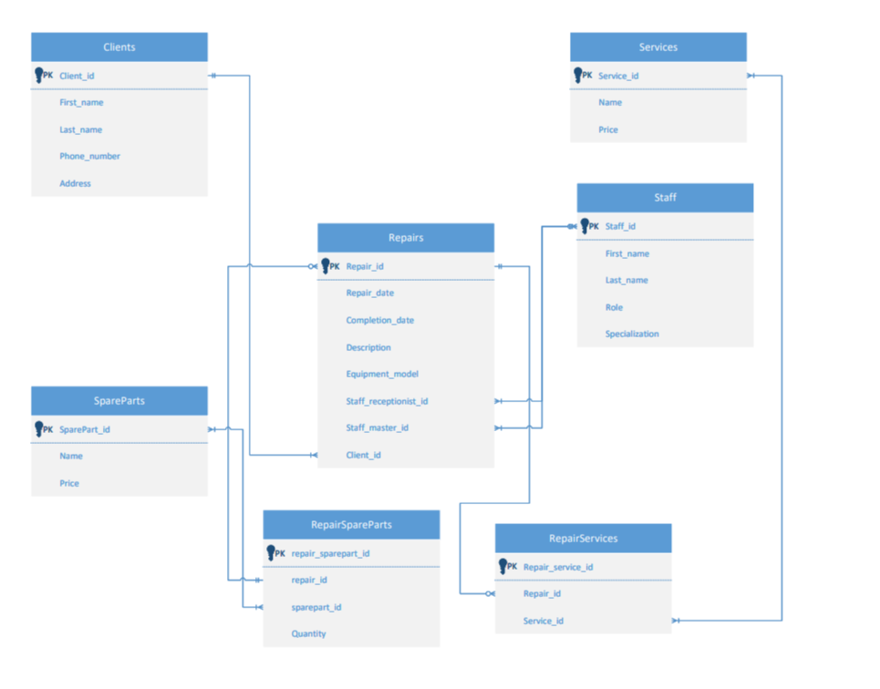

Рис.2.1.1. ER-диаграмма

Связь может иметь разную модальность с разных концов. Каждая сущность может обладать любым количеством связей с другими сущностями модели. Различают три типа отношений «один-к-одному»; «один-ко-многим»; «многие-ко-многим».

На рис. 2.1.1 показана ER-диаграмма информационной системы «Сервисный центр». В данной диаграмме используются такие сущности как: клиенты (clients); сервисы (services); ремонты (repairs); персонал (staff); запчасти (spareparts); запчасти, используемые в ремонте (repairspareparts); услуги ремонта (repairservices).

## **2.2 Словарь данных**

Словарь данных — это структура данных, которая представляет собой набор пар ключ-значение. Каждый ключ уникален в словаре данных, и ему соответствует определенное значение. Словари данных используются для хранения и организации информации, а также для быстрого доступа к данным по ключу. Они широко применяются в программировании для решения различных задач, таких как хранение конфигурационных данных, управление ресурсами и т.д. Словари данных также удобны для хранения и передачи структурированных данных между различными частями программы.

Таблица 1. Clients

|  |  |  |  |  |
| --- | --- | --- | --- | --- |
| Data Dictionary | | | | |
| **Clients** | | | | |
| **KEY** | **FIELD NAME** | **DATA TYPE / FIELD SIZE** | **REQUIRED?** | **NOTES** |
| PK, auto_increment | **Client_id** | INT | Y | Уникальный идентификатор клиента. |
|  | **First_name** | VARCHAR (100) | Y | Имя клиента |
|  | **Last_name** | VARCHAR (100) | Y | Фамилия клиента |
|  | **Phone_number** | VARCHAR(20) | Y | Номер телефона клиента |
|  | **Address** | VARCHAR(250) | Y | Адрес клиента |

Таблица 2. Staff

|  |  |  |  |  |
| --- | --- | --- | --- | --- |
| Data Dictionary | | | | |
| **Staff** | | | | |
| **KEY** | **FIELD NAME** | **DATA TYPE / FIELD SIZE** | **REQUIRED?** | **NOTES** |
| PK, auto_increment | **Staff_id** | INT | Y | Уникальный идентификатор сотрудника. |
|  | **First_name** | VARCHAR (100) | Y | Имя сотрудника |
|  | **Last_name** | VARCHAR (100) | Y | Фамилия сотрудника |
|  | **Roles** | ENUM(‘receptionist’, ‘master’) | Y | Роль сотрудника: приемщик или мастер |
|  | **Specialization** | VARCHAR (100) | N | Специализация мастера. (Только для role = ‘master’) |

Таблица 3. Repairs

|  |  |  |  |  |
| --- | --- | --- | --- | --- |
| Data Dictionary | | | | |
| **Repairs** | | | | |
| **KEY** | **FIELD NAME** | **DATA TYPE / FIELD SIZE** | **REQUIRED?** | **NOTES** |
| PK, auto_increment | **Repair_id** | INT | Y | Уникальный идентификатор ремонта |
| FK | **Client_id** | INT | Y | ID клиента, связанного с ремонтом. |
| FK | **Staff_receptionist_id** | INT | Y | ID приемщика, принявшего ремонт |
| FK | **Staff_master_id** | INT | Y | ID мастера, выполняющего ремонт |
|  | **Equipment_model** | VARCHAR (100) | Y | Модель техники |
|  | **Repair_date** | DATE | Y | Дата начала ремонта |
|  | **Completion_date** | DATE | N | Дата завершения ремонта |
|  | **Description** | TEXT | N | Описание ремонта |

Таблица 4. Services

|  |  |  |  |  |
| --- | --- | --- | --- | --- |
| Data Dictionary | | | | |
| **Services** | | | | |
| **KEY** | **FIELD NAME** | **DATA TYPE / FIELD SIZE** | **REQUIRED?** | **NOTES** |
| PK, auto_increment | **Service_id** | INT | Y | Уникальный идентификатор услуги. |
|  | **Title** | VARCHAR (250) | Y | Название услуги |
|  | **Price** | DECIMAL (10, 2) | Y | Цена услуги |

Таблица 5. SpareParts

|  |  |  |  |  |
| --- | --- | --- | --- | --- |
| Data Dictionary | | | | |
| **SpareParts** | | | | |
| **KEY** | **FIELD NAME** | **DATA TYPE / FIELD SIZE** | **REQUIRED?** | **NOTES** |
| PK, auto_increment | **SparePart_id** | INT | Y | Уникальный идентификатор запчасти. |
|  | **Title** | VARCHAR (250) | Y | Название запчасти |
|  | **Price** | DECIMAL(10, 2) | Y | Цена запчасти |

Таблица 6. RepairServices

|  |  |  |  |  |
| --- | --- | --- | --- | --- |
| Data Dictionary | | | | |
| **RepairServices** | | | | |
| **KEY** | **FIELD NAME** | **DATA TYPE / FIELD SIZE** | **REQUIRED?** | **NOTES** |
| PK, auto_increment | **Repair_service_id** | INT | Y | Уникальный идентификатор записи об услуге в ремонте. |
| FK | **Repair_id** | INT | Y | ID ремонта, для которого предоставляется услуга |
| FK | **Service_id** | INT | Y | ID услуги, предоставляемой в ремонте |

# **ГЛАВА 3. РАЗРАБОТКА БАЗЫ ДАННЫХ**

## **3.1 Разработка базы данных**

****Согласно техническому заданию, разработаем базу данных «Сервисный центр», которая содержит и обобщает информацию о выполненных работах, их результатах и анализа эффективности предоставляемых услуг.

Рис.3.1.1 Создание базы данных SERVICE_CENTER

Согласно техническому заданию, создадим таблицу «Клиенты».

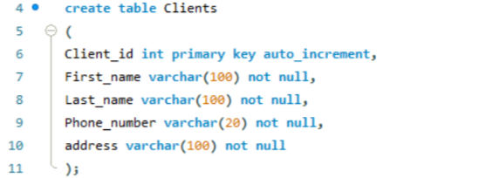

Рис.3.1.2 Создание таблицы Clients

Согласно техническому заданию, создадим таблицу «Персонал».

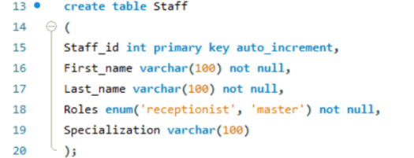

Рис.3.1.3 Создание таблицы Staff

Согласно техническому заданию, создадим таблицу «Сервисы».

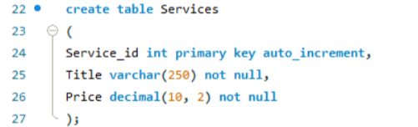

Рис.3.1.4 Создание таблицы Services

Согласно техническому заданию, создадим таблицу «Запчасти».

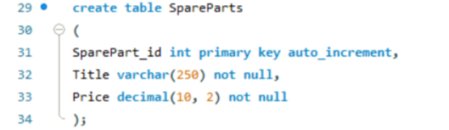

Рис.3.1.5 Создание таблицы SpareParts

Согласно техническому заданию, создадим таблицу «Ремонты».

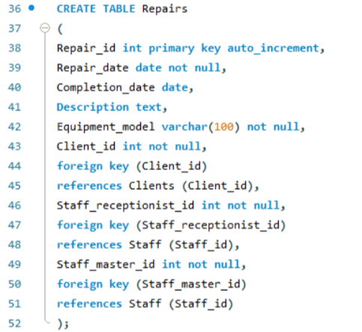

Рис.3.1.6 Создание таблицу Repairs

Согласно техническому заданию, создадим таблицу «Услуги ремонта».

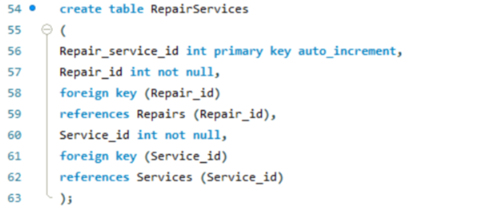

Рис.3.1.7 Создание таблицы RepairServices

Согласно техническому заданию, создадим таблицу «Запчасти, используемые в ремонте».

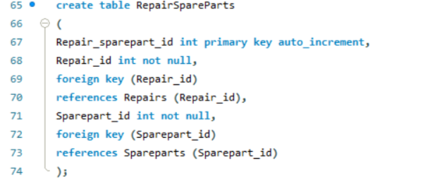 Рис.3.1.8 Создание таблицы RepairSpareParts

Согласно техническому заданию, заполним таблицу «Клиенты» информацией о каждом клиенте.

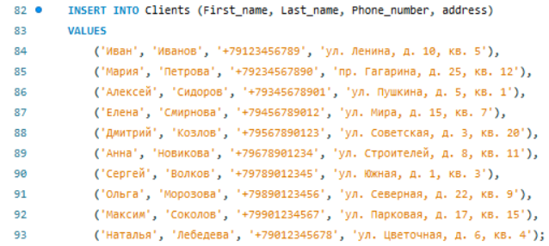

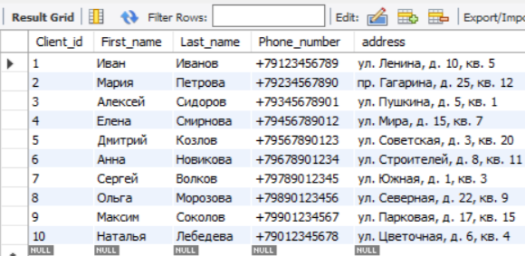

Рис.3.1.9 Заполнение данными таблицы Clients

Согласно техническому заданию, заполним таблицу «Персонал» информацией о каждом продавце.

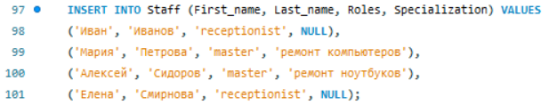

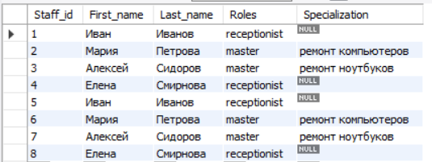

Рис.3.1.10 Заполнение данными таблицы Seller

Согласно техническому заданию, заполним таблицу «Услуги» информацией о каждом покупателе.

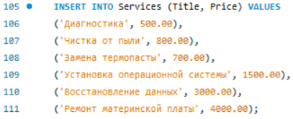

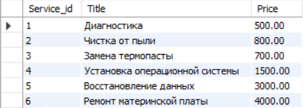

Рис.3.1.11 Заполнение данными таблицы Services

Согласно техническому заданию, заполним таблицу «Запчасти» информацией о каждой продаже в магазине.

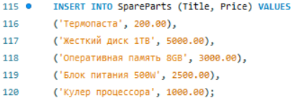

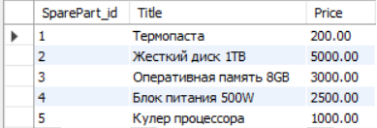

Рис.3.1.12 Заполнение данными таблицы SpareParts

Согласно техническому заданию, заполним таблицу «Ремонты» информацией о каждом проданном продукте в магазине.

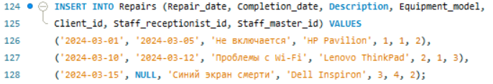

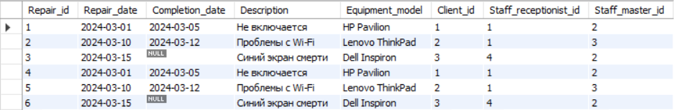

Рис.3.1.13 Заполнение данными таблицы Repairs

Согласно техническому заданию, заполним таблицу «Услуги ремонта».

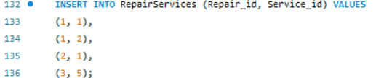

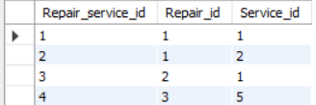

Рис.3.1.14 Заполнение данными таблицы RepairServices

Согласно техническому заданию, заполним таблицу «Запчасти используемые в ремонте».

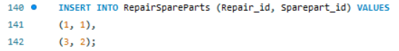

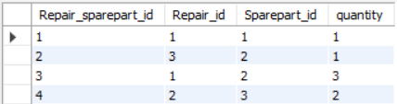

Рис.3.1.15 Заполнение данными таблицы RepairSpareParts

Согласно техническому заданию, выдать список предоставляемых услуг (название, цена).



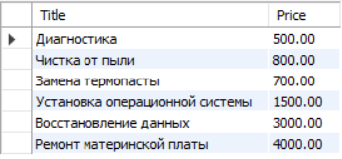

Рис.3.1.16 Список предоставляемых услуг (название,цена)

Согласно техническому заданию, вывести список всех клиентов, с персональными данными.



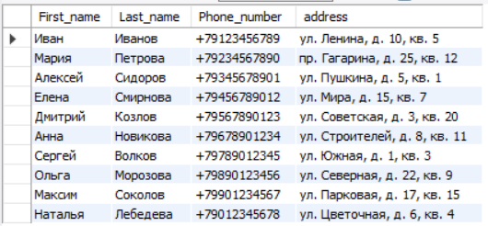

Рис.3.1.17 Список клиентов с персональными данными

Согласно техническому заданию, сформируем карточку клиента с отражением всех обращений в сервисный центр.

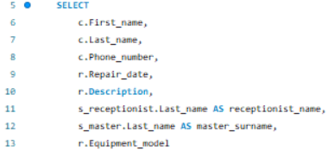



Рис.3.1.18 Карточка клиента

Согласно техническому заданию, рассчитаем стоимость всех выполненных услуг за заданный период времени

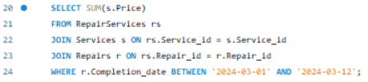



Рис.3.1.19 Стоимость выполненных услуг за период времени

Согласно техническому заданию, рассчитаем стоимость ремонтов, выполненных заданным мастером.

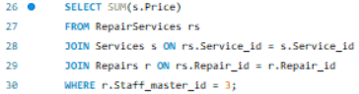



Рис.3.1.20 Стоимость ремонтов, выполненных мастером

Согласно техническому заданию, сформируем справку по заданному ремонту.

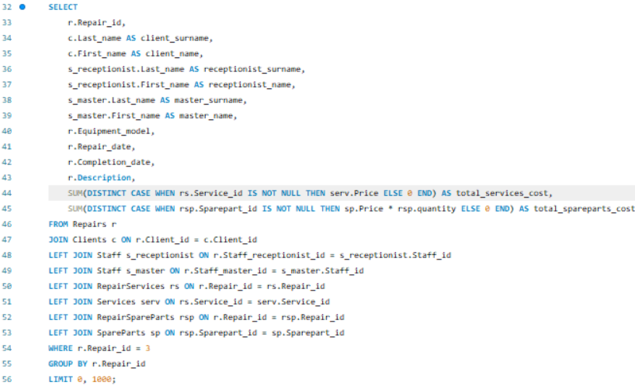



Рис.3.1.21 Справка по ремонту

Согласно техническому заданию, выведем список запчастей, которые использовались в ремонтах за заданный период времени.

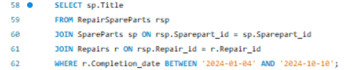

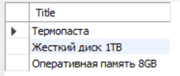

Рис.3.1.22 Список использованных запчастей

Согласно техническому заданию, рассчитаем стоимость запчастей для заданного ремонта

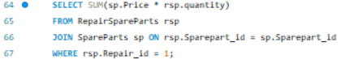

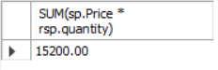

Рис.3.1.23 Стоимость запчастей для заданного ремонта

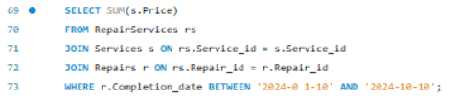Согласно техническому заданию, рассчитаем стоимость предоставленных услуг за заданный период времени.

## 

Рис.3.1.24 Стоимость предоставленных услуг

Согласно техническому заданию, выдадим список всех мастеров с персональными данными.



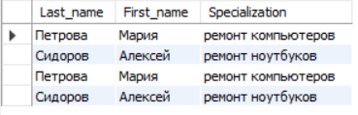

Рис.3.1.25 Список мастеров

## **3.2 Введение в безопасность SQL Server**

Безопасность SQL Server — это комплекс мер и механизмов, направленных на защиту данных и предотвращение несанкционированного доступа к базе данных. Введение в безопасность SQL Server включает в себя несколько ключевых аспектов:

**1. Аутентификация**

Аутентификация — это процесс проверки подлинности пользователя, который пытается получить доступ к SQL Server. В SQL Server существуют два основных метода аутентификации:

• Windows Authentication: использует учетные записи Windows для аутентификации пользователей. Это более безопасный метод, так как он интегрируется с Active Directory и использует существующие политики безопасности Windows.

• SQL Server Authentication: пользователи создают учетные записи непосредственно в SQL Server. Этот метод менее безопасен, так как пароли хранятся в базе данных.

**2. Авторизация**

После успешной аутентификации необходимо определить, какие действия может выполнять пользователь. SQL Server использует модели безопасности на основе ролей:

• роли: группы пользователей с определенными правами. Существует несколько встроенных ролей, таких как db_owner, db_datareader, db_datawriter и другие.

• Права доступа: определяют, какие операции (например, SELECT, INSERT, UPDATE, DELETE) могут выполнять пользователи или роли на объектах базы данных.

**3. Шифрование**

Шифрование данных помогает защитить конфиденциальную информацию от несанкционированного доступа:

• Transparent Data Encryption (TDE): позволяет шифровать файлы базы данных на уровне файловой системы.

• Column-level encryption: позволяет шифровать отдельные столбцы таблиц.

• Always Encrypted: обеспечивает шифрование данных в состоянии покоя и при передаче, позволяя только клиентскому приложению расшифровывать данные.

**4. Защита от SQL-инъекций**

SQL-инъекции — это распространенный вид атак, при котором злоумышленник внедряет вредоносный SQL-код в запросы к базе данных. Для защиты от таких атак рекомендуется:

• использовать параметризованные запросы и подготовленные выражения;

• ограничивать привилегии пользователей;

• проверять и фильтровать входные данные.

**5. Мониторинг и аудит**

Мониторинг активности пользователей и аудирование действий в базе данных помогают выявлять подозрительное поведение и нарушения безопасности:

• SQL Server Audit: позволяет отслеживать действия пользователей и изменения в базе данных;

• Extended Events: инструмент для мониторинга событий и производительности SQL Server.

**6. Обновления и патчи**

Регулярное обновление SQL Server и применение патчей безопасности помогают защищать систему от известных уязвимостей.

**7. Резервное копирование и восстановление**

Создание резервных копий базы данных и регулярное тестирование восстановления данных обеспечивают защиту от потери данных в случае инцидентов или атак.

## **3.3 Управление безопасностью уровня сервера**

Создание пользователей для базы данных и присвоение ему роли.

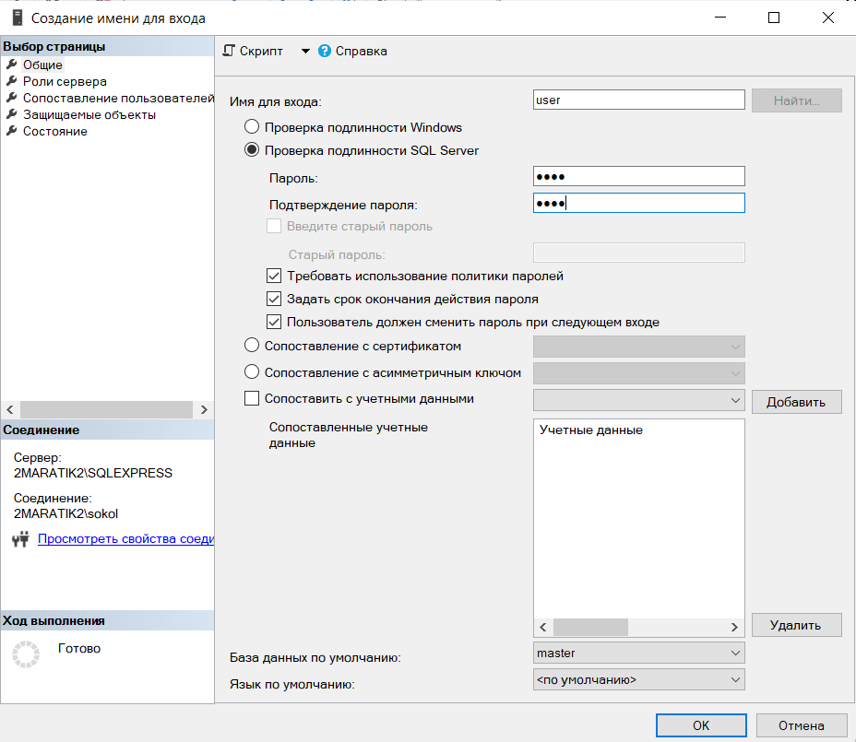

*Рис.3.3.1 Добавление пользователя User*

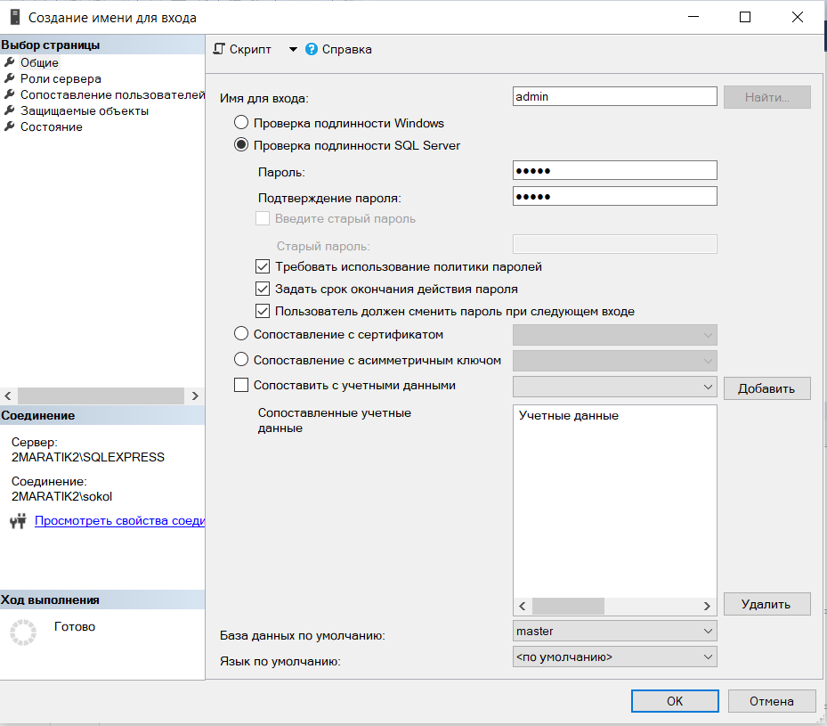

*Рис.3.3.2 Добавление пользователя Admin*

Подключение пользователей к базе данных Advertising_company.

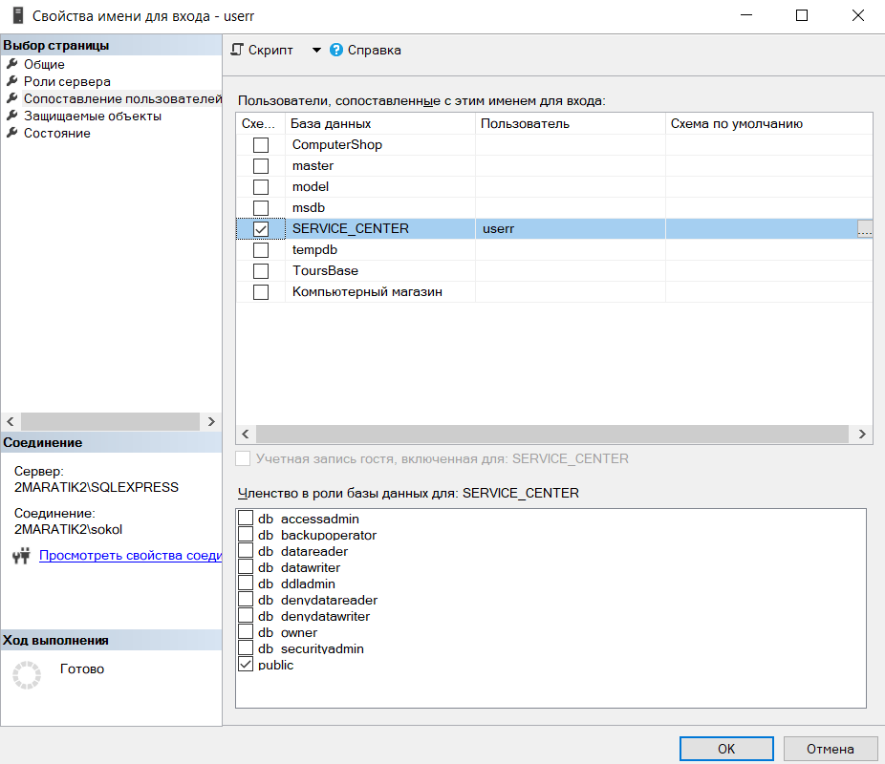

*Рис.3.3.3 Разграничение прав доступа к базе данных*

## **3.4 Управление участниками уровня базы данных**

Создание двух пользователей User и Admin на уровне сервера, для дальнейшего подключения их к базе данных.

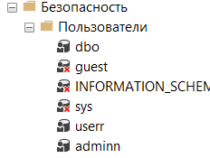

*Рис.3.4.1 Созданные пользователи в базе данных* Advertising_company

## **3.5 Управление разрешениями уровня базы данных**

SQL Server использует системную базу данных для поддержки внутренних метаданных. Администратор базы данных сервера должен уметь управлять ими, а пользователь правильно ими пользоваться. В базе данных выдали права доступа User и Admin к таблицам и права пользования функциями в данных таблицах

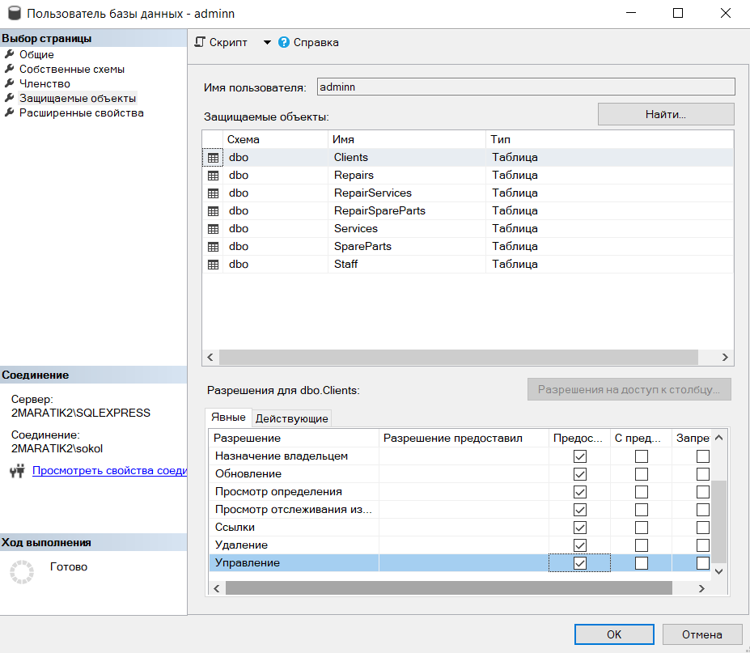

*Рис.3.5.1 Выдача прав пользователю Admin*

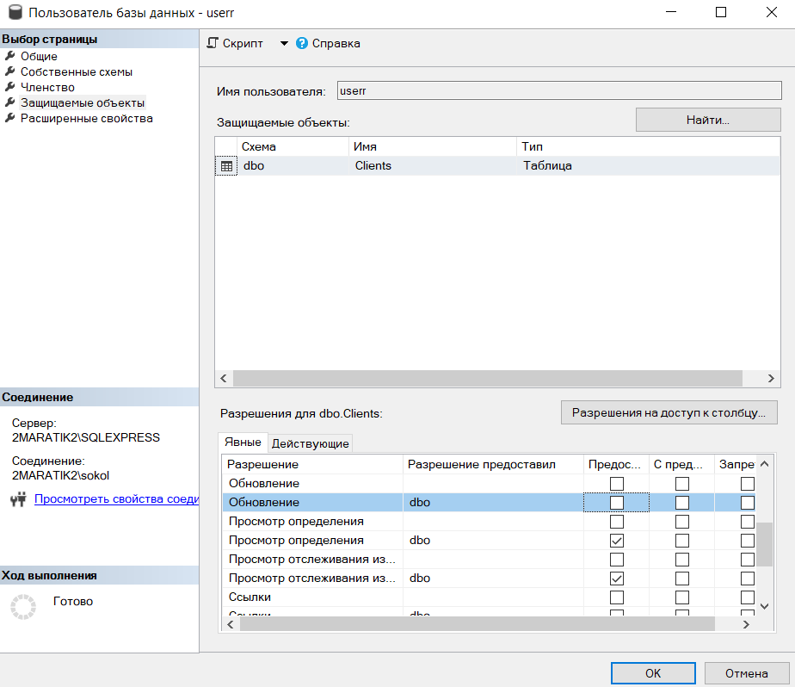

*Рис.3.5.2 Выдача прав пользователю User*

## **3.6 Резервное копирование баз данных**

BackUp (резервное копирование) – это процесс создания копии данных с целью их сохранения и возможного восстановления в случае их потери, повреждения или удаления. Резервное копирование может быть выполнено как на физических носителях, таких как внешние жесткие диски, USB-накопители, так и в различных облачных хранилищах. Резервное копирование играет важную роль в обеспечении безопасности данных и защите от потери информации.

Создание BackUp для базы данных Advertising_company в файл AdvertisingCompany.bak.



Рис.3.6.1 Создание файла восстановления



Рис.3.6.2 Файл восстановления

Запрос восстановления файла с BackUp базы данных.



Рис.3.6.3 Восстановление базы данных

## **3.7 Шифрование данных баз данных**

Создание мастер-ключа базы данных и сертификата сервера в базе данных master.

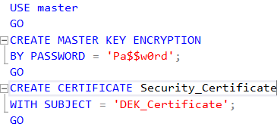

*Рис.3.7.1 Создание мастер-ключа и сертификата сервера*

Создание резервной копии сертификата сервера и его закрытого ключа.

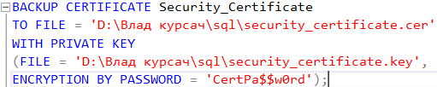

*Рис.3.7.2 Создание резервной копию сертификата сервера и его закрытого ключа*

**

*Рис.3.7.3 Резервная копия сертификата сервера и его закрытого ключа*

Создание ключа шифрования базы данных в базе данных пользователя, которую требуется зашифровать.

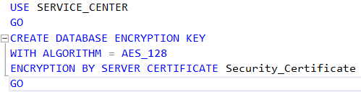

*Рис.3.7.4 Создание ключа шифрования*

Включение шифрования для пользовательской базы данных.



*Рис.3.7.5 Шифрование*

Проверка выполнения шифрования для базы данных.

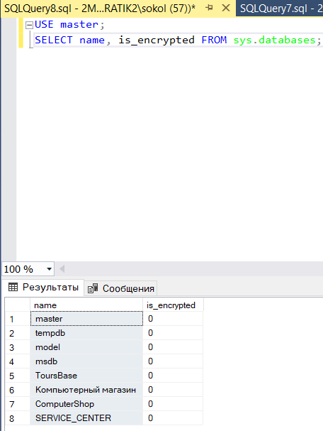

*Рис.3.7.6 Проверка выполнения шифрования*

# **ЗАКЛЮЧЕНИЕ**

Сервисные центры играют ключевую роль в обеспечении качественного обслуживания клиентов и поддержании работоспособности оборудования. Разработанная в рамках данного исследования информационная система предоставляет мощный инструмент для эффективного управления процессами в сервисном центре.

Информационная система предлагает ряд значительных преимуществ для организаций, работающих в сфере обслуживания. Она автоматизирует процессы планирования, выполнения и отслеживания заявок на обслуживание, что значительно повышает эффективность работы и снижает вероятность ошибок. Система также предоставляет данные в реальном времени о статусе заявок и результатах работы, что позволяет сотрудникам принимать обоснованные решения для оптимизации процессов обслуживания.

В данной курсовой работе были определены необходимые инструменты и спроектирована база данных «Сервисный центр» в интегрированной среде SQL Server Management Studio (SSMS). База данных была разработана для решения проблем, связанных с управлением процессами в сервисном центре. Это ценный инструмент для организаций любого размера, который повышает точность, эффективность и прозрачность их операций в области обслуживания клиентов.

Ссылка на репозиторий:

# **СПИСОК ИСПОЛЬЗУЕМОЙ ЛИТЕРАТУРЫ**

Электронные ресурсы

1. Сервер баз данных SQL SERVER // Высшая школа бизнеса – Режим доступа: <https://hsbi.hse.ru/articles/server-baz-dannykh-sql-server/>
2. Что такое SQL Server Management Studio (SSMS)? // Microsoft Build – Режим доступа: <https://learn.microsoft.com/ru-ru/sql/ssms/sql-server-management-studio-ssms?view=sql-server-ver16>

Видео – ресурсы

1. BackUp/Restore баз данных. Администрирование SQL Server ч.2 // SQL Developer <https://www.youtube.com/watch?v=rGTTDC0psr8&list=PLhhjwMYxzolgZyb5R3ZnTbVPG4_gHHQJh&index=2>
2. SQL Profiler. Администрирование SQL Server ч.7 // SQL Developer <https://www.youtube.com/watch?v=EMooNYEf7is&list=PLhhjwMYxzolgZyb5R3ZnTbVPG4_gHHQJh&index=7>
3. Администрирование SQL Server ч.1 // SQL Developer <https://youtu.be/X508KcPidyk?si=OYzfUpwM34gAuKS1>
4. Администрирование SQL Server ч.3. Login, User. // SQL Developer <https://www.youtube.com/watch?v=ETX3OXonDrg&list=PLhhjwMYxzolgZyb5R3ZnTbVPG4_gHHQJh&index=3>
5. Администрирование SQL Server ч.4. Роли. // SQL Developer <https://www.youtube.com/watch?v=_JmzlbA3cp8&list=PLhhjwMYxzolgZyb5R3ZnTbVPG4_gHHQJh&index=4>
6. Импорт/Экспорт данных SQL. Администрирование SQL Server ч.5 // SQL Developer <https://www.youtube.com/watch?v=i4BLUNYObP4&list=PLhhjwMYxzolgZyb5R3ZnTbVPG4_gHHQJh&index=5>
7. Создание ER – диаграммы // Wordskills <https://nationalteam.worldskills.ru/skills/proektirovanie-er-diagrammy/>
8. Установка SQL Server. Администрирование SQL Server ч.6 // SQL Developer <https://www.youtube.com/watch?v=F8nG5P3ErIo&list=PLhhjwMYxzolgZyb5R3ZnTbVPG4_gHHQJh&index=6>